ПРАКТИЧЕСКАЯ РАБОТА №9-10
Инструкционно-технологическая карта

Тема: «Модульное тестирование»
Цель работы: Исследовать основные подходы к модульному тестированию программного обеспечения. Приобрести практические навыки составления модульных тестов для объектно-ориентированных программ.

Время выполнения: 4 часа
- Теоретические сведения для выполнения работы
Модульное тестирование
Модульное тестирование – это тестирование программы на уровне отдельно взятых модулей, функций или классов.
Цель модульного тестирования состоит в выявлении локализованных в модуле ошибок в реализации алгоритмов, а также в определении степени готовности системы к переходу на следующий уровень разработки и тестирования. Модульное тестирование проводится по принципу «белого ящика», т.е. основывается на знании внутренней структуры программы, и часто включает те или иные аспекты покрытия кода.
Модульное тестирование обычно подразумевает создание вокруг каждого модуля определенной среды, включающей заглушки для всех интерфейсов тестируемого модуля. Некоторые из них могут использоваться для подачи входных значений, другие для анализа результатов, присутствие третьих может быть продиктовано требованиями, накладываемыми компилятором и сборщиком.
На уровне модульного тестирования проще всего обнаружить дефекты, связанные с алгоритмическими ошибками т ошибками кодирования алгоритмов, типа работы с условиями и счетчиками циклов, а также с использованием локальных переменных и ресурсов. Ошибки, связанные с неверной трактовкой данных, некорректной реализации интерфейсов, совместимостью, производительностью и т.п. обычно пропускаются на уровне модульного тестирования и выявляются на более поздних стадиях тестирования.
Являясь по способу исполнения структурным тестированием или тестированием «белого ящика», модульное тестирование характеризуется степенью, в которой тесты выполняют или покрывают логику программы (исходный текст). Критериями тестирования белым ящиком являются:
- покрытие операторов;
- покрытие решений;
- покрытие условий;
- покрытия решений/ условий.
- покрытие комбинаций условий.
Таким образом, тестирование белым ящиком позволяет определять «правильность» работы ПО с точки зрения технических решений.

Метод покрытия операторов
Целью этого метода тестирования является выполнение каждого оператора программы хотя бы один раз.

Метод покрытия решений (покрытия переходов)
Согласно методу покрытия решений каждое направление перехода должно быть реализовано, по крайней мере, один раз. Этот метод включает в себя критерий покрытия операторов, так как при выполнении всех направлений переходов выполнятся все операторы, находящиеся на этих направлениях.
Метод покрытия условий
Метод покрытия условий состоит в таком подборе тестов, когда каждое условие (элементарное суждения в условных операторах) принимает как истинное так и ложное значение.

Метод покрытия решений/условий
Это такой набор тестов, который покрывает и условия и решения одновременно.

Метод комбинаторного покрытия условий
Этот метод требует создания такого числа тестов, чтобы все возможные комбинации результатов условия в каждом решении выполнялись, по крайней мере, один раз.

Порядок тестирования классов
Тестирование классов выполняют, как правило, их разработчики. В этом случае время на изучение спецификации и реализации сводится к минимуму. Недостатком подхода является то, что если разработчик неправильно понял спецификации, то он для своей неправильной реализации разработает и "ошибочные" тестовые наборы.
В результате тестирования необходимо удостовериться, что программный код класса в точности отвечает требованиям, сформулированным в его спецификации, и что он не делает ничего более.
План тестирования или хотя бы тестовые случаи должны разрабатываться после составления полной спецификации класса. Разработка тестовых случаев по мере реализации класса помогает разработчику лучше понять спецификацию. Тестирование класса должно проводиться до того, как возникнет необходимость использовать этот класс в других компонентах ПО.
Юнит-тестирование
Модульное тестирование, или юнит-тестирование (англ. unit testing) — процесс в программировании, позволяющий проверить на корректность отдельные модули исходного кода программы.
Идея состоит в том, чтобы писать тесты для каждой нетривиальной функции или метода. Это позволяет достаточно быстро проверить, не привело ли очередное изменение кода к регрессии, то есть к появлению ошибок в уже оттестированных местах программы, а также облегчает обнаружение и устранение таких ошибок.
Для использования юнит-тестов будем рассматривать фреймворк NUnit.
NUnit — открытая среда юнит-тестирования приложений для .NET. Она была портирована с языка Java (библиотека JUnit). Первые версии NUnit были написаны на J#, но затем весь код был переписан на C# с использованием таких новшеств .NET, как атрибуты.
NUnit — это продвинутый фреймворк для тестированяи приложений, он легко интегрируется куда угодно. Тесты NUnit можно запустить из консоли, графической оболочки, скрипта сборки, или любым другим программным способом.
Принцип работы NUnit связан с таким понятием, как утверждение.
Утверждения (assertions) - основные операции модульного тестирования; если утверждение не выполняется, тест считается проваленным.
Пример утверждения: функция должна вернуть значение 5. Если функция возвращает другое значение, тест считается проваленным.

Начало работы
- Загрузить дистрибутив с сайта производителя и установить.
- Создать новый проект в Visual Studio, выбрать консольное приложение.
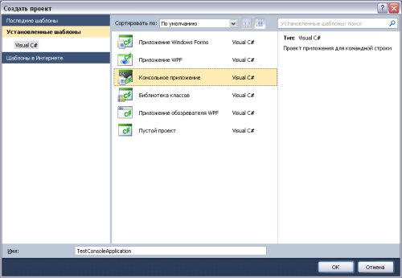
- Чтобы использовать NUnit в своем коде надо проделать 2 операции:
  - Добавить ссылку на nunit’овскую библиотеку в проект (через Проект->Добавить ссылку и там выбрать во вкладке .NET):
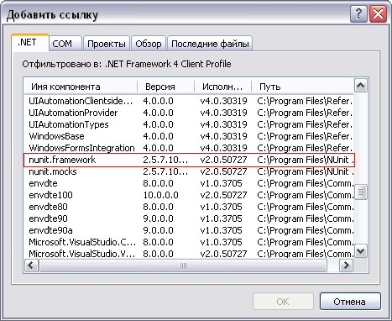
  - Подключить соответствующее пространство имен:
using NUnit.Framework;

[/code=c#]

  - Затем надо классу, который будет содержать тестируемые функции, добавить атрибут [TestFixture]. Т.к. поначалу в своей программе никаких дополнительных классов использовать не будем, то добавить этот атрибут к главному классу Program.
[code=c#]

[TestFixture]
class Program
[/code=c#]
Атрибуты NUnit
Атрибут | Назначение
[TestFixture] | Означает, что данный класс содержит автотесты или набор автотестов
[Text] | Означают что данные методы это тест кейсы (автотесты)
[TestFixtureSetUp] | Означает, что автотест выполняется перед запуском всех тестов из всего тестового класса
[TestFixtureTearDown] | Означает, что автотест выполняется после выполнения всех тестов в тестовом наборе
[SetUp] | Выполнение метода перед запуском каждого теста в текущем тест наборе
[TearDown] | Позволяет запускать метод после каждого теста

[SetUpFixture]  Внутри  [SetUp],  [TearDown] | Создаёт отдельный класс, когда нужно выполнить кокой-то метод перед и после всех тест сьютов
Использование Assert
Механизмом для проведения фактических испытаний и передачи их результатов в программу NUnit для отображения является класс Assert, который предоставляет NUnit. Класс Assert имеет многочисленные методы для сравнения объектов и выполнения логических проверок.
Идея заключается в том, чтобы «сделать заявление» или «утверждать», что имеет место некоторое логическое условие. Утверждение терпит неудачу, если это условие ложно, или оно успешно, если условие истинно. В случае неудачного исхода NUnit отображается сообщение, которое передается в качестве последнего параметра методам Assert.
Статические методы класса Assert
Метод | Описание
AreEqual (T, T);  AreEqualT, T, string) | Утверждает, что два объекта типа T имеют одно и то же значение
AreNotEqualT, T);  AreNotEqualT, T, string) | Утверждает, что два объекта типа T не имеют одно и то же значение
AreSame(T, T);  AreSame(T, T, string) | Утверждает, что две переменные ссылаются на один и тот же объект
AreNotSame (T, T);  AreNotSameT, T, string) | Утверждает, что две переменные ссылаются на разные объекты
Fail();  Fail(string) | Отрицательный результат утверждения - никакие условия не проверены
Inconclusive();  Inconclusive(string) | Показывает, что результат модульного теста не может быть однозначно установлен
IsTrue(bool);  IsTrue(bool, string) | Утверждает, что булевское значение равно true - чаще всего используется для оценки выражения, возвращающего булевский результат
IsFalse(bool);  IsFalse(bool, string) | Утверждает, что булевское значение равно false
IsNull(object);  IsNull(object, string) | Утверждает, что переменная не присвоена объектной ссылке
IsNotNull(object);  IsNotNull(object, string) | Утверждает, что переменная присвоена объектной ссылке
IsInstanceOfType(object, Type);  IsInstanceOfType(object, Type, string) | Утверждает, что объект относится к указанному типу или является производным от указанного типа
IsNotInstanceOfType(object,Type);  IsNotInstanceOfType(object, Type, string) | Утверждает, что объект не относится к указанному типу

Тестирование через NUnit
Создаем проект типа Class Library, в котором создаем класс SumService реализующий один метод int Sum(int,int) и свойство AllOperationsSum - представляющее сумму всех операций Sum
namespace SumService
{
public class SumService
{
public int Sum(int arg1, int arg2)
{
var result = arg1 + arg2;
AllOperationsSum += result;
return result;
}
public int AllOperationsSum { get; set; }
}
}
Далее, добавляем в solution новый проект SumService.Tests (тип проекта Class Library), который будет содержать UnitTest-ы. Удаляем Class1 созданный по умолчанию и добавляем новый класс SumServiceTests.
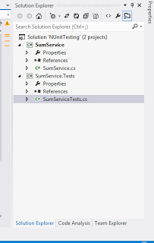

Подключаем к проекту SumService.Tests NUnit и тестируемый проект SumService (добавление ссылок)
Создаем наш первый тест, проверяющий правильность работы метода Sum(1,1)
using NUnit.Framework;

namespace SumService.Tests
{
[TestFixture]
public class SumServiceTests
{
[Test]
// arrange (организация)
public void Sum_One_And_One()
{
var sumService = new SumService();
// act (акт)
var result = sumService.Sum(1, 1);
// assert (утверждение)
Assert.AreEqual(2, result);
}
}
}
Ключевые моменты:
- Атрибут [TestFixture] сообщает NUnit, что класс содержит набор UnitTest-ов.
- Атрибут [Test] сообщает NUnit, что данный метод класса является тестом.
- Класс Assert - Реализует проверку утверждения, для определения правильной работы тестируемого функционала
- Метод модульного теста создан согласно шаблон "организация / действие / утверждение" (arrange/act/assert - A/A/A).

В свойствах проекта SumService заменяем тип приложения на Console Application.
Добавляем в класс SumService точку входа
public static void Main() { }
Компилируем.
Запускаем тест на выполнение через NUnit.

Добавим еще один тест, для проверки правильности работы (в данный момент в тесте присутствует ошибка, и тест не должен пройти)
[Test]
public void Sum_One_And_Two_Not_Equal_Five()
{
var sumService = new SumService();

var result = sumService.Sum(1, 2);

Assert.AreEqual(5, result);
}
После запуска тестов, видим, что один тест не прошел, и в средней части правого окна видим причину ошибки.
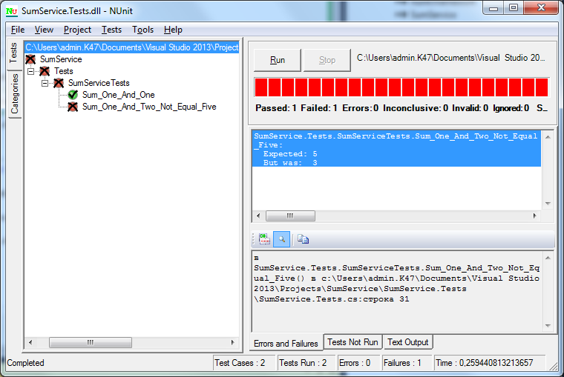

Исправляем тест и запускаем тесты еще раз, и видим, что теперь у нас все хорошо
Напоследок добавим еще один тест для свойства AllOperationsSum
[Test]
public void AllOperationsSum()
{
var sumService = new SumService();

sumService.Sum(1, 2);
sumService.Sum(3, 2);

Assert.AreEqual(8, sumService.AllOperationsSum);
}
Результаты запуска тестов
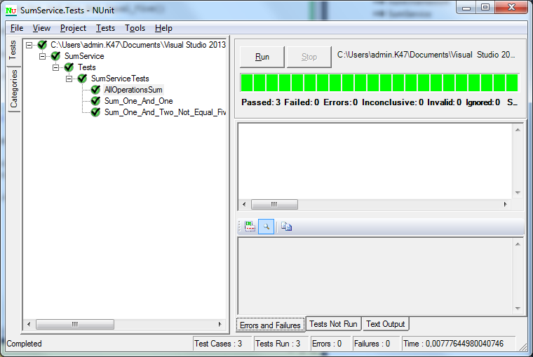

Для работы с Unit-тестами можно установить NUnit Test Adapter и за выполнением всех подготовленных тестов можно наблюдать в окне Text Explorer.

- Порядок выполнения работы:
- Изучить предлагаемый теоретический материал.
- Используя методы стратегии «белого ящика» построить блок-схему для реализации участка программы и составить тесты методом покрытия решений/условий (критерий путей) к участку программы

 | if ((C == 3) || (X > 5)) M = M/C;  if ((X > 2) && (M == 1)) M++; |  | if ((Х <= 0) || (X > C)) M = M+X;  if ((C < 3) && (M == 1)) M--;
 | if ((C == 1) && (X < 0)) M = M/C;  if ((X < -5) || (M == 1)) M++; |  | if ((X <= 0) && (C > 0)) M = M/C;  if ((X < -2) || (M == 1)) M--;
 | if ((C == 2) && (X > 1)) M = M/C;  if ((X > 5) || (M == 1)) M++; |  | if ((X >= 4) || (C <= 0)) M = M*X;  if ((X > 0) && (M >0)) M++;
 | if ((C == 1) || (X < 0)) M = M/C;  if ((X < 2) && (M == 1)) M++; |  | if ((Х <= 3) && (X > C)) M = M-C;  if ((C > 0) || (M == X)) M++;
 | if ((C >=-2) || (X <= 0)) M = M*X;  if ((X < 6) && (M >0)) M++; |  | if ((X >= 0) || (C > 1)) M = M/C;  if ((X > -2) && (M == 1)) M--;

Тесты должны быть оформлены в следующем формате:
 | M_{вх}= | C= | X= | M_{вых}= | Путь (1-2-3-4-5-6)
 | M_{вх}= | C= | X= | M_{вых}= | Путь (1-2-4-5-6)
 | M_{вх}= | C= | X= | M_{вых}= | Путь (1-2-3-4-6)
 | M_{вх}= | C= | X= | M_{вых}= | Путь (1-2-4-6)

- Создать с помощью MS Visual Studio консольный проект C# (Console Application).
- Подключить к проекту библиотеку NUnit.Framework.dll.
- Реализовать для заданной задачи набор модульных тестов, обеспечивающих 100% покрытие кода. При этом необходимо учитывать следующие моменты:
- Реализация задания должна быть хорошо изолирована в виде отдельного класса(ов), с четкими входными и выходными параметрами. Реализация задача непосредственно в UI недопустима.
- Для каждой конструкции условия/цикла должен существовать тест, при котором эта конструкция как выполняется так и не выполняется (где это возможно).
- Для каждой значимой группы входных параметров должны существовать тесты, например:
  - Обычные корректные параметры, т.е. параметры при которых задача решается в штатном режиме.
  - Пустые параметры (например - пустые массивы)
  - Граничные параметры, например размерность матрицы.
  - Некорректные параметры. Реализация в этом случае должна вести себя корректно (возвращать код ошибки или генерировать исключение)

  - Дана квадратная матрица. Найти среднее арифметическое минимального и максимального значений ее элементов, расположенных ниже главной диагонали. Уменьшить элементы побочной диагонали искомой матрицы на вычисленное среднее значение.
  - Дана вещественная квадратная матрица. Найти среднее арифметическое элементов матрицы. Заменить все элементы главной диагонали вычисленным средним значением.
  - Дана квадратная матрица. Найти среднее арифметическое элементов главной диагонали. Заменить все элементы матрицы на значение 0, если они меньше среднего значения элементов главной диагонали.
  - Дана квадратная целочисленная матрица. Найти минимальные элементы в каждой строке. Заменить все найденные элементы в строках на произведение соответствующих элементов главной и побочной диагоналей.
  - Дана прямоугольная матрица [m x n]. Вычислить суммы строк и найти максимальное значение суммы. Посчитать количество четных чисел в строке с максимальной суммой.
  - Дана прямоугольная вещественная матрица [m x n]. Обнулить все четные столбцы и нечетные строки. Найти сумму элементов побочной диагонали.
  - Дана квадратная целочисленная матрица. Вычислить суммы столбцов и найти минимальное значение суммы. Посчитать количество нечетных чисел в столбце с минимальной суммой.
  - Дана квадратная целочисленная матрица. Найти столбец, на котором находится максимальный элемент. Заменить все элементы этого столбца на минимальный из соответствующих элементов главной и побочной диагоналей.
  - Дана квадратная матрица. Найти среднее арифметическое минимального и максимального значений ее элементов, расположенных выше побочной диагонали. Заменить все элементы главной диагонали вычисленным средним значением.
  - Дана квадратная матрица. Найти сумму элементов построчно и определить строку, в которой сумма больше чем минимум главной диагонали. Заменить элементы побочной диагонали искомой матрицы на минимальное значение главной диагонали.

Кроме самой реализации задачи необходимо разработать один тест- кейс, который содержит все test-методы - каждый метод на один случай.
Разработать пять тест-методов.
Каждый test - метод должен тестировать только один случай!

Каждый test-метод состоит из классических 3 частей:
- создания объекта, который предстоит тестировать.
- вызов метода объекта с передачей заведомо известных входных параметров.
- сравнение выходного значения с заранее известным значением.

- Создать в проекте новый тестовый класс (тест-кейс), пометить его с помощью атрибута [TestFixture].
- Описать в этом классе функции (тест-методы) и отметить их атрибутами [SetUp], [TearDown].
- Запустить проверку разработанного тестового класса.
- Скомпилировать и запустить проект. Посмотреть на результат теста.
- Внести в тестируемые классы изменения, приводящие к ошибкам.
- Скомпилировать и запустить проект. Посмотреть, пойманы ли ошибки модульным тестом.
- Знать ответы на контрольные вопросы.
- Подготовить отчет по практической работе.

- Контрольные вопросы:

- Что представляет собой модульное тестирование?
- Описать критерии метода «белого ящика».
- Для чего предназначен фреймворк NUnit.
- Описать основные атрибуты Nunit.
- Перечислить основные методы класса Assert.

